111年度國家防災日地震避難掩護演練<執行成效表>
附件5
學校名稱：＿＿＿＿＿國民小(中)學
演練日期：111年＿＿月＿ 日
演練階段 | 校園師生應有作為 | 自我檢視/請勾選 | 自我檢視/優缺點
階段一：地震發生前 | 1.熟悉演練流程及相關應變作為。  2.依表定課程正常上課。 | □已針對演練程序及避難掩護動作要領再次強調與說明。(附件1、2、3)  □已完成中央氣象局強震即時警報軟體連線及警示廣播設備測試、教室書櫃懸掛物固定、疏散路線障礙清除等工作之執行與確認。 | 優點：  缺點：
階段二：地震發生 | 地震發生時首要保護自己，優先執行「 趴下、掩護、穩住」抗震保命三步驟。  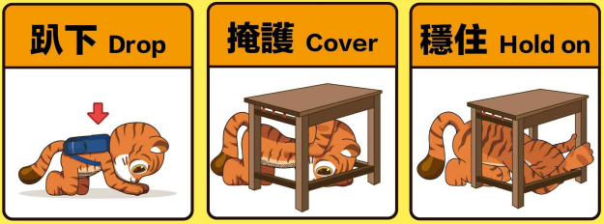 | □中央氣象局強震即時警報軟體為連線且有發布警示聲響。  □上開軟體未發布警示聲響，學校自主啟動或運用校內廣播系統、喊話器或依學校現有設施發布並辦理演練。  □師、生皆有注意自身安全，保護頭頸部，避免掉落物砸傷。(因頭頸部最為脆弱)  □已做到  室內：應儘量在桌下趴下(雙肘貼地，雙腳貼地)，並以雙手緊握住桌腳。  室外：應保護頭頸部，避開可能的掉落物。 | 優點：  缺點：
階段三：地震稍歇 | 1.地震稍歇後，盡速疏散，並檢查逃生出口及動線。  2.啟動緊急應變小組，由指揮官校長或代理人判斷緊急疏散方式。  3.聽從師長指示依平時規劃之路線進行避難疏散(離開場所時再予以關閉電源)。  4.抵達安全疏散地點(抵達時間得視各校地形狀況、幅員大小、疏散動線流暢度等情形調整)。  5.各班任課老師於疏散集合後5分鐘內完成人員清點及回報，並安撫學生情緒。 | □有以防災頭套、較輕的書包等具備緩衝保護功能的物品保護頭頸部。  □針對特殊需求學生已事先指定適當人員協助避難疏散；演練當時，避難引導人員也已落實協助避難疏散。  □已做到「不推、不跑、不語」，在避難引導人員引導下至安全疏散地點集合。  □已做到以班級為單位在指定位置集合(集合地點在空曠場所時，不需再用物品護頭)。  □由任課老師或導師確實清點人數，並逐級完成安全回報。 | □本次演練沒有進行疏散、集結點名之流程。  優點：  缺點：
演練心得：

(請核章)
承辦人： 主任： 校長：

<請各校於召開檢討會議後，於111年9月30日(五)前將核章紙本掃描成PDF檔上傳至本縣防災教育管理系統「111年度/學校自評表/疏散演練/校內演練後檢討會議紀錄」項下>

